Calculer le chiffre d'affaires total par catégorie de produits du magasin de sport Run & Win avec SQL

## Contexte

Le réseau **"Run & Win RDC"** a survécu aux soldes grâce à mes requêtes, mais Mr Jhon fait face à un nouveau défi de taille. La direction à **Kinshasa** m’as demandé un rapport financier pour décider quels rayons agrandir et lesquels fermer à **Lubumbashi** et **Goma**.

Resolution
1. Le Chiffre d'Affaires "Tennis Premium"

>"Je veux savoir ce que nous rapporte réellement le Tennis. Peux-tu me donner le Chiffre d'Affaires total (somme des ventes) uniquement pour la catégorie 'Tennis' ?"

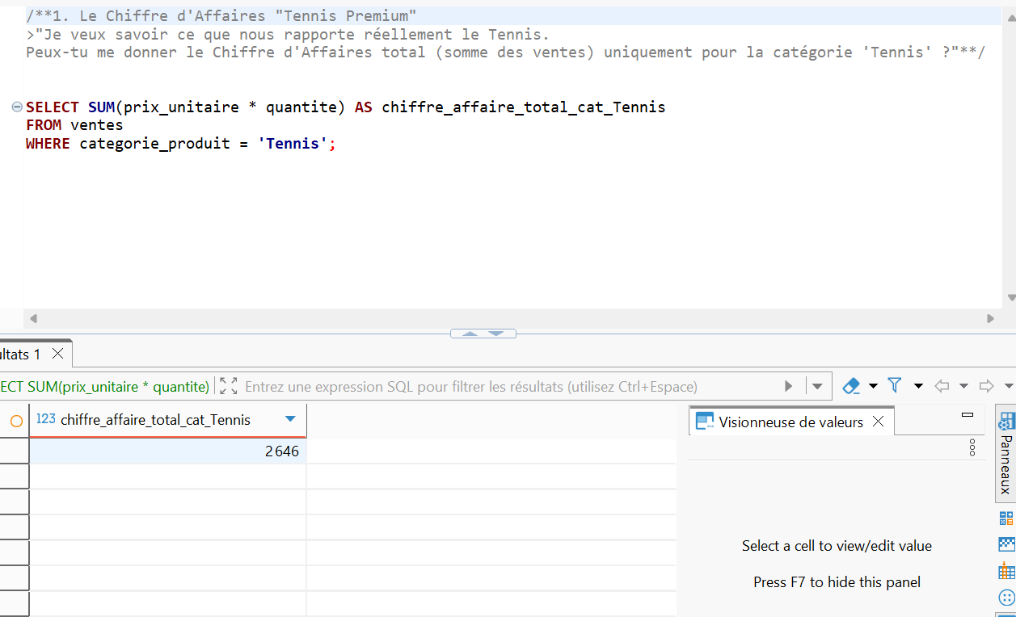

2. L'analyse "Stock Rando"

>"On parle beaucoup de la Rando à Goma. Donne-moi le nombre total d'articles en stock dont le nom contient 'Rando'. Je veux un seul chiffre global."

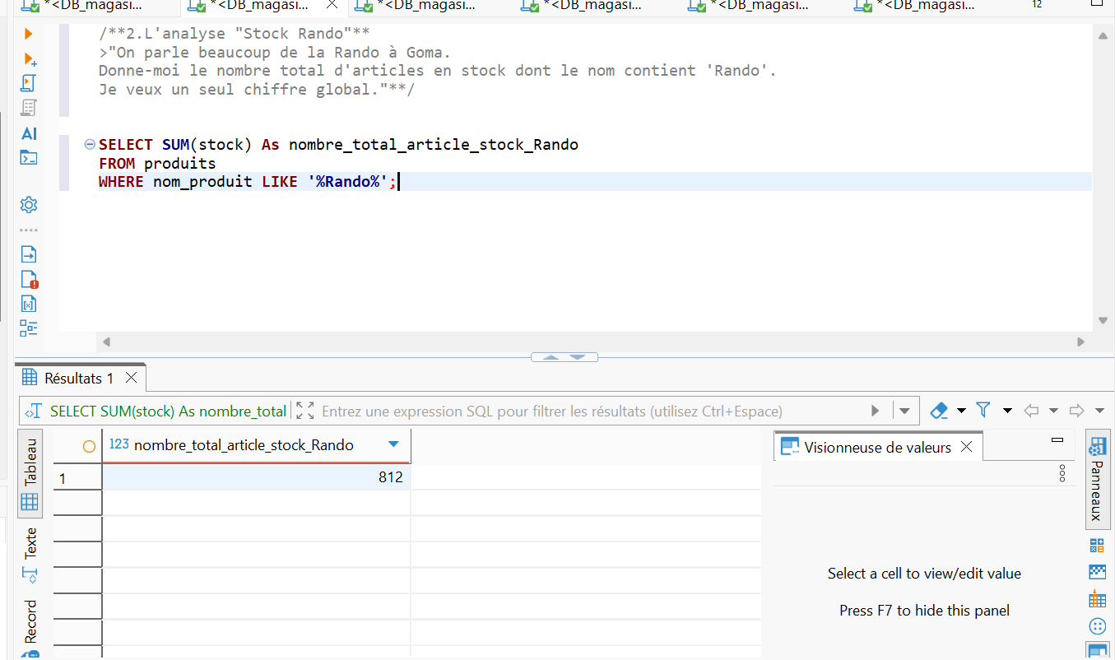
3. Le dynamisme des "Villes Prioritaires"

>"On a investi à Bukavu et Matadi. Combien de clients avons-nous dans chacune de ces deux villes ? Affiche le nom de la ville et le nombre d'inscrits."
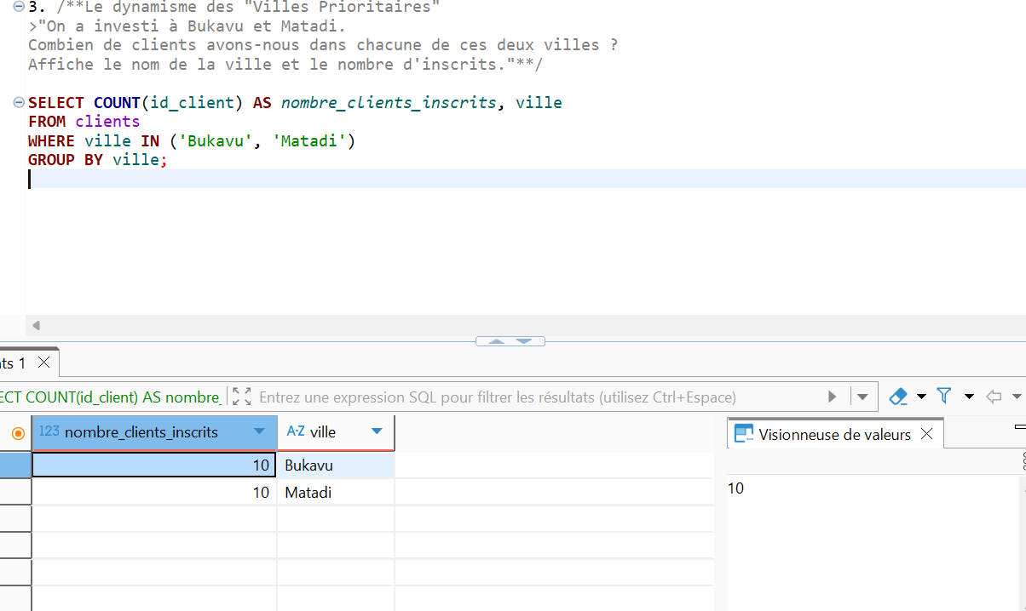

4. Le panier moyen "Combat"

>"Pour les articles de sport de combat dont le prix est entre 20$ et 50$, quel est le prix moyen de ces articles ?"

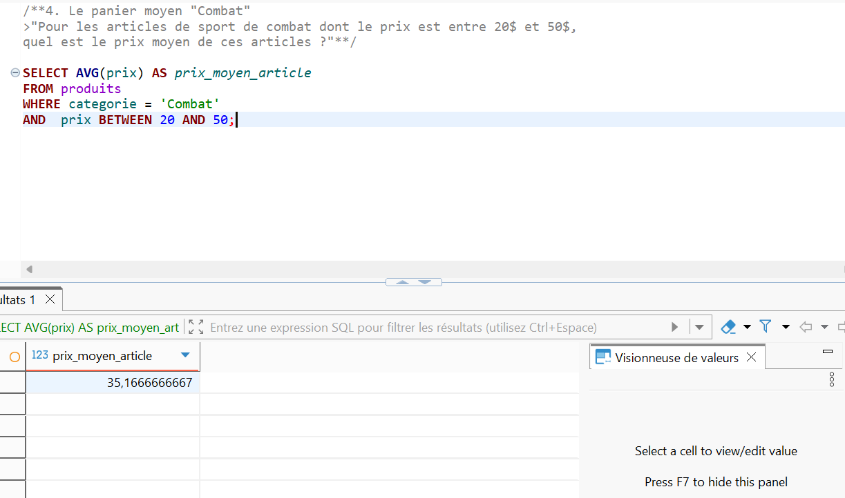
5. La performance "Lubumbashi"

>"Dernière chose : pour nos clients de Lubumbashi inscrits avant 2025, quel est le nombre total de transactions (ventes) qu'ils ont générées ?"
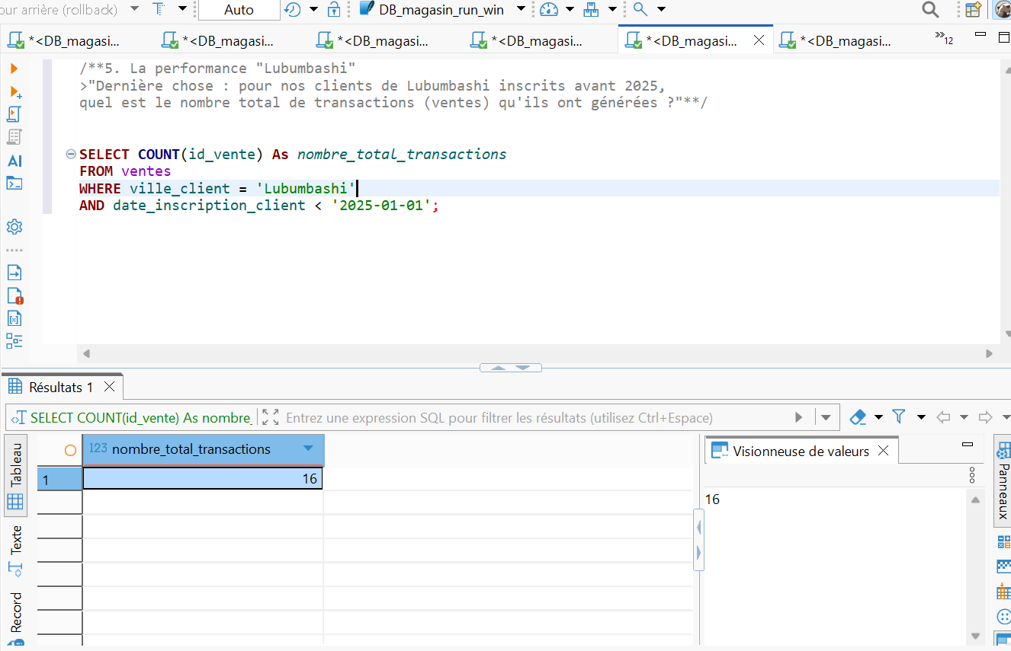

6. le chiffre d'affaires total par catégorie de produits du magasin
